Муниципальное дошкольное образовательное бюджетное учреждение детский сад № 4 «Ромашка» ст. Советской муниципального образования Новокубанский район

Конспект организованной образовательной деятельности по экологии на тему:
«Покормим птиц зимой»
в младшей группе

подготовила:
воспитатель
Федотова И.В.

Дата проведения: 17 декабря 2020г.

Задачи:
образовательные: закреплять знания детей о зимних явлениях природы, учить детей узнавать, правильно называть некоторых птиц, знакомить с особенностями внешнего вида (воробей, синица, голубь), с рационом питания птиц зимой. Закреплять в словаре детей обобщающее понятие «зимующие птицы». Учить согласовывать движения со словами игры.

развивающие: развивать зрительное и слуховое внимание, пассивный и активный словарь детей, умение объединять предметы по заданному признаку. Формировать предпосылки логического мышления. способствовать развитию мелкой моторики.

воспитательные: воспитывать любовь и бережное отношение к птицам, желание проявить заботу о них в зимнее время.

Материал: презентация на интерактивной доске, картинки с изображением зимующих и перелетных птиц, кормушка, продукты в формочках (чипсы, конфеты, хлеб, сосиска, семечки – подсолнечник и тыква, кусочек сала на верёвочке, пшено, ягоды черной рябины, семена клена), миски с пшеном.
Ход проведения

Дети сидят на стульях полукругом перед воспитателем.
Звучит музыка «пение птиц».
Воспитатель: слышите, как весело птички пели, когда на улице было тепло. На дворе сейчас стоит зимняя стужа. Все дорожки покрылись снежным ковром. Ночью бывают сильные морозы. Птицам, зимой холодно и голодно, сейчас им не до веселых песен.
Многие птицы улетели в теплые края, (слайд 1) а другие остались зимовать с нами. (слайд 2, 3,4) Эти птицы называются «зимующие», давайте повторим это слово (хоровые и индивидуальные ответы детей). Я вам предлагаю вспомнить, каких птиц мы видим сейчас в нашей станице, на нашем участке? (Ответы детей, перечисление зимующих птиц, в это время педагог вывешивает на мольберт иллюстрации с изображением названных птиц), воспитатель уточняет, что все эти птицы называются зимующие.
Давайте вспомним, что вы знаете о птицах? Покажите мне части тела птицы и назовите их (голова, туловище, крылья, хвост, лапки, на голове клюв, глаза).
Воспитатель:
- Чем покрыто тело птицы? (перьями и пухом)
- Для чего нужны птицам перья на хвосте и крыльях? (для полета)
- Ребята, у птичек пёрышки очень лёгкие, благодаря им они и могут летать, давайте мы подуем на пёрышко, представим, как летают птицы.(дыхательная гимнастика Подуй на перышко)
Воспитатель объясняет детям, что дуть нужно долгой, спокойной струёй, стараясь сдуть пёрышко с ладони, показывает образец действий. Дети выполняют упражнение стоя, свободно располагаясь на ковре. В конце хвалит всех детей за старание.
- Ребята, как красиво зимой вокруг! (слайд 5) Зима-красавица щедра на искристые снежинки, обильные снега, метели, порывистые ветра.
К нам в гости сегодня пришла кукла Катя, да не одна, а с подарком….
Трудно птицам зимовать,
Надо птицам помогать!
Распилить я попросила
Досточку еловую,
Вместе с папой смастерили
Птичкину столовую.

- Да, ребята. Зима не может дать, ни сочных овощей, ни сладких фруктов, ни грибов, ни ягод. Очень голодно всем животным, в том числе и зимующим птицам, только мы люди можем помочь им, накормить птичек, но еда с нашего стола для птиц не годиться. Синичке можно предложить кусочек несолёного сала (слайд 6), воробьям крупу, семена, (слайд 7) вороны всеядные птицы, снегири любят семечки арбуза, тыквы, облепихи. (слайд 8)
- Ребята, а как называется домик для кормления птичек? (Кормушка).

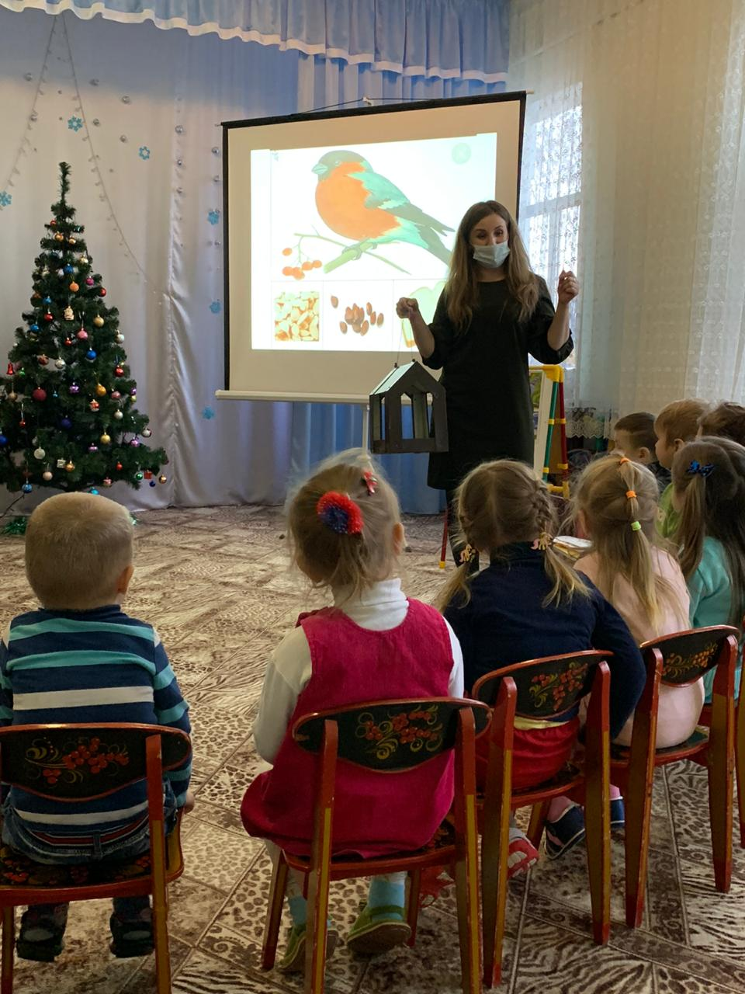
Рассматривание кормушки (куда сыпется корм? Как называется эта часть кормушки? (Крыша). Зачем нужна крыша? (Для защиты корма от снега). Проводится пальчиковая гимнастика «Маленькая птичка»

Маленькая птичка
Прилетела к нам
Маленькой птичке
Зернышек я дам
Маленькая птичка
Зернышки клюет
Маленькая птичка
Песенки поет

Дидактическая игра «Что клюют птички?»
На столе стоят формочки с небольшим количеством продуктов (чипсы, конфеты, хлеб, сосиска, семечки – подсолнечник и тыква, кусочек сала на верёвочке, пшено, ягоды черной рябины, семена клена). Ребёнку предлагается поставить около кормушки только тот корм, которым можно кормить птиц. В ходе игры проводится пояснительная беседа о вредных и даже опасных для птиц продуктах, они отставляются в сторону от кормушки (игра проводится 1 – 2 раза в зависимости от заинтересованности детей).

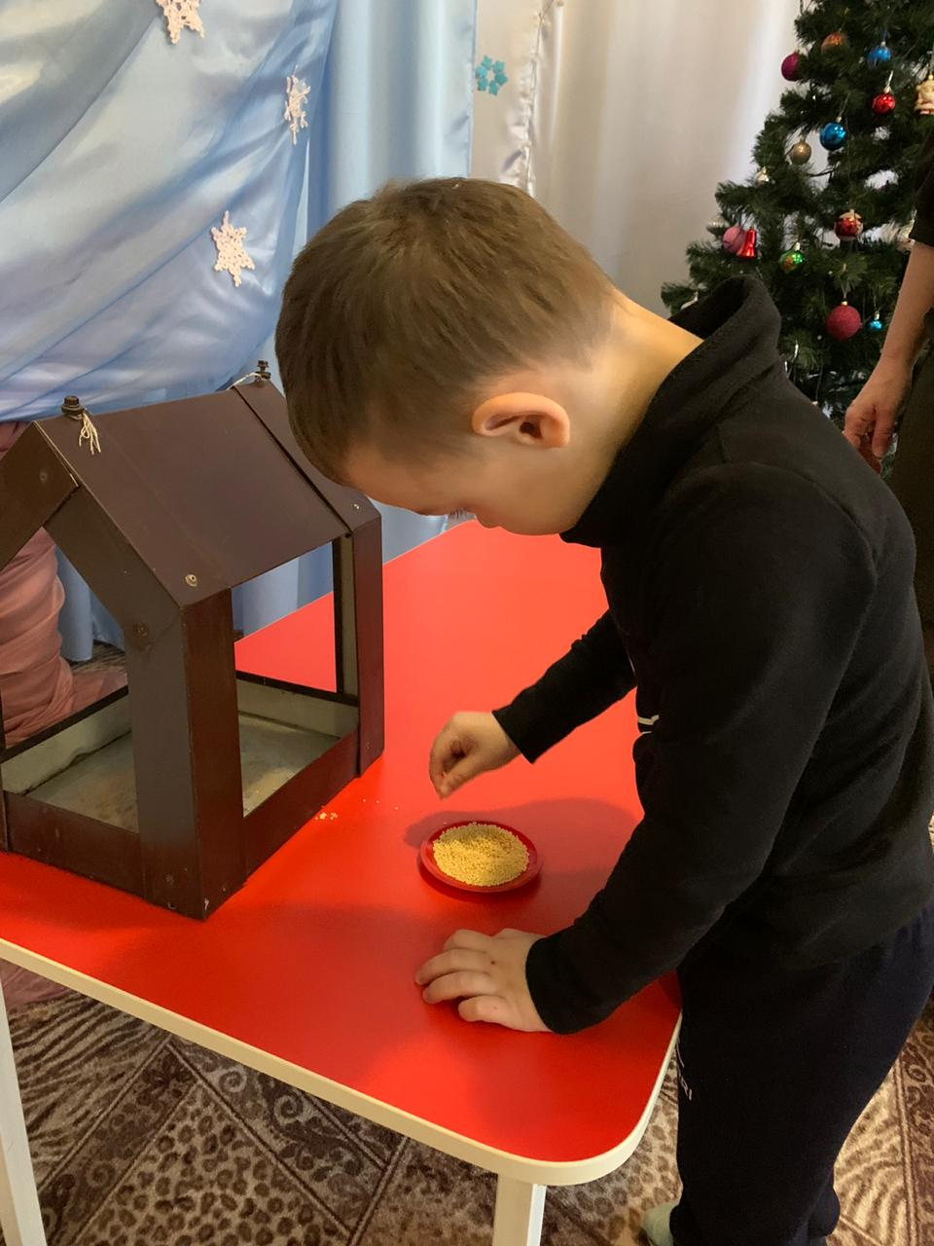

- Чтобы кормить птиц, необходимо соблюдать некоторые правила:
1. Во время подкормки не сорить, не оставлять на улице полиэтиленовые пакеты, жестяные банки, коробки;
2. Подкармливать птиц надо в одном и том же месте, желательно в одно и тоже время, птицы сами будут прилетать к этому времени;
3. Кормить птиц надо регулярно, ежедневно, нельзя подкармливать время от времени, именно в морозы пища нужна птицам каждый день, чтобы они выжили; (слайд 9)

- А теперь ребята, подойдите к столам, перед вами рисунок с кормушкой, давайте покормим птичек, которые сидят на кормушке, и насыплем им крупы. Сыпать крупу нужно аккуратно, берём понемногу, небольшой щепоткой, размещать только на кормушке, мимо стараться не крошить (показ образца действий). По окончании работы, воспитатель хвалит всех детей, и подводит детей к следующим выводам, задавая им наводящие вопросы.
Физминутка : «Скачет шустрая синица»
Скачет шустрая синица, (Прыжки на месте на двух ногах.)
Ей на месте не сидится, (Прыжки на месте на левой ноге.)
Прыг-скок, прыг-скок, (Прыжки на месте на правой ноге.)
Завертелась, как волчок. (Кружимся на месте.)
Вот присела на минутку, (Присели.)
Почесала клювом грудку, (Встали, наклоны головы влево-вправо.)
И с дорожки — на плетень, (Прыжки на месте на левой ноге.)
Тири-тири, (Прыжки на месте на правой ноге.)
Тень-тень-тень! (Прыжки на месте на двух ногах.)

Ребята, а теперь давайте поиграем в игру «Что хорошо и что плохо?» Я буду читать четверостишия, а вы отвечайте плохо или хорошо
1. Если маленький малыш
Сыплет птицам крошки.
Поступает плохо он,
Или он хороший?
2. Злой мальчишка палку взял,
Голубей ею гонял,
Был доволен он собой,
Хороший мальчик или плохой?
3. Смастерила с папой я
Кормушку для птиц
Кормю я каждый день
Голубей, синиц
4. Из рогатки мальчуган
В стаю воробьёв стрелял
И подранил одного –
Плохо это или хорошо?
– Молодцы, ребята!

Рефлексия.
- Все ли птицы зимуют в наших краях?
• Зимуют в нашем крае не все птицы, а только приспособленные к выживанию в наших погодных условиях.
- Какие птицы зимуют в нашей станице?
• В нашей станице рядом с человеком зимуют воробьи, голуби, синицы, вороны.
- Как помочь птицам выжить холодной зимой?
• Птицы довольно успешно могут противостоять холоду в том случае, если вокруг много подходящего корма.
• И человек может помочь перезимовать птахам, развешивая кормушки.

Посмотрите, на нашу кормушку слетелись птички! Значит , все правильно мы сделали! Молодцы, ребята

